Prueba tecnica ci4 tAREAS

Hecho por: Carlos Fernando Sandoval Lizarraga

Para esta prueba técnica se estará utilizando codeigniter 4 con mariadb/MySQL

Se están utilizando herramientas como composer, vscode, navicat, XAMPP para php y MySQL

Link del repositorio: <https://github.com/Carlos7275/PruebaTecnicaCodeIgniter>

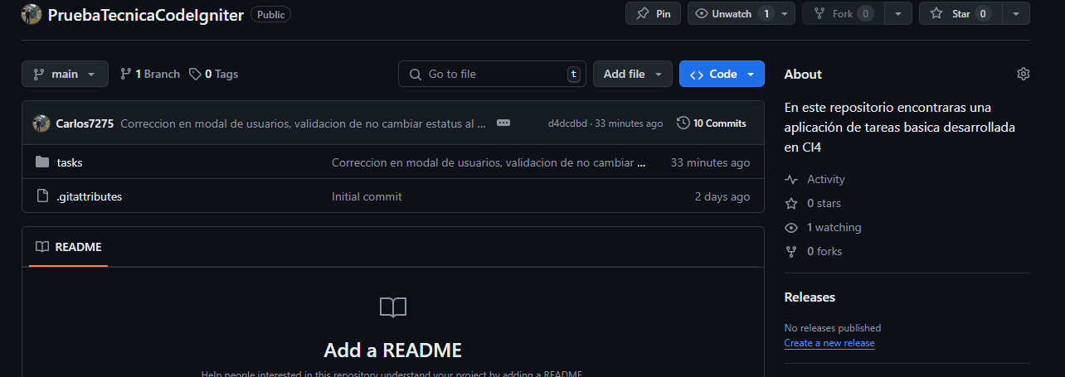

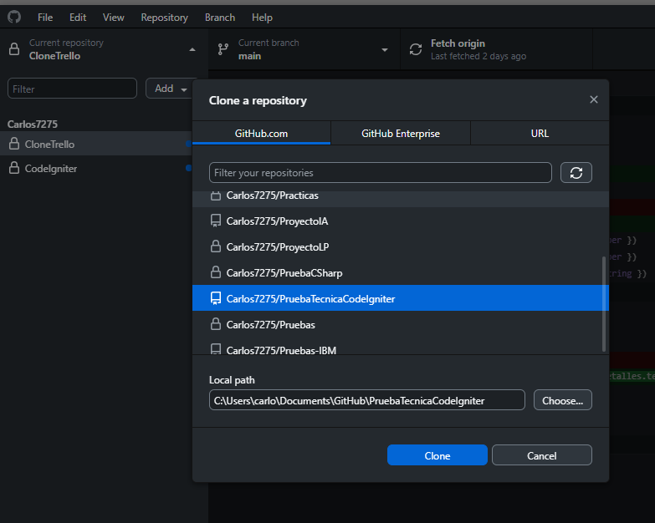En este caso clonaremos el proyecto de prueba técnica

Una vez clonado el proyecto instalaremos las dependencias con el comando

*Composer update*

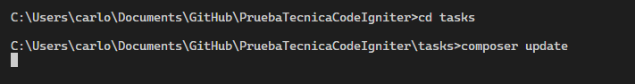

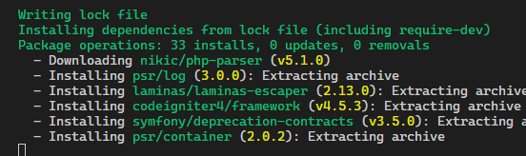

Una vez instaladas las dependencias renombraremos el archivo env a .env

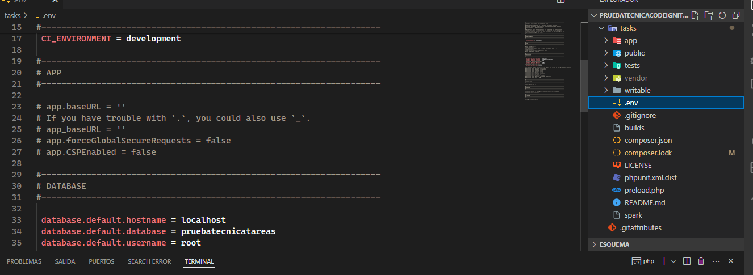

Una vez hecho eso , crearemos una bd para nuestro proyecto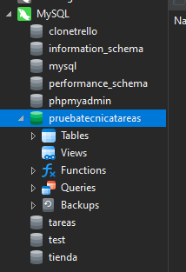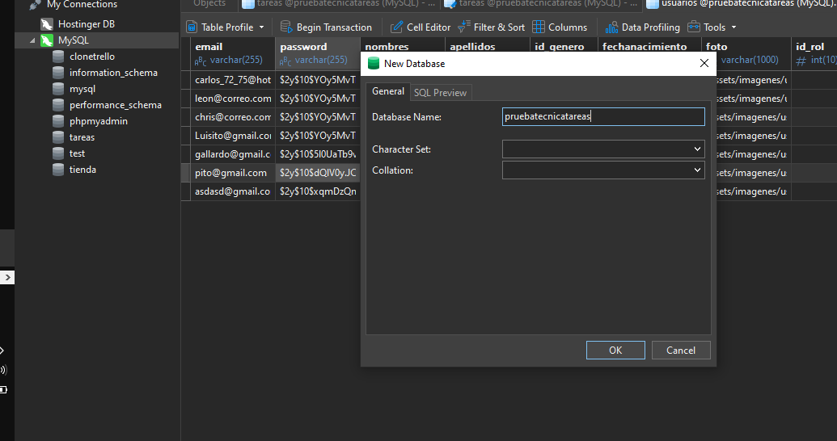

Una vez creada procederemos a correr las migraciones con el comando php spark migrate

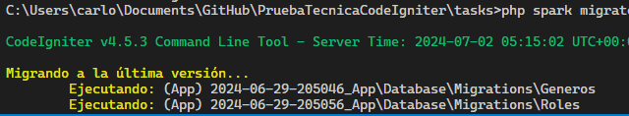

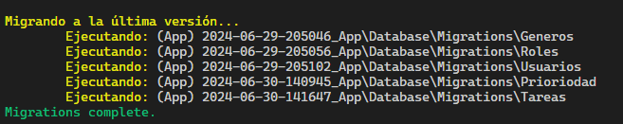

Ya terminado ese proceso, haremos lo mismo para los seeders que son

* RolesSeeder
* GenerosSeeder
* PrioridadesSeeder
* UsuarioSeeder

Esto con el comando php spark db:seed nombreseeder

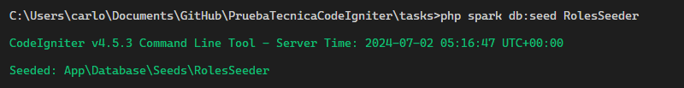

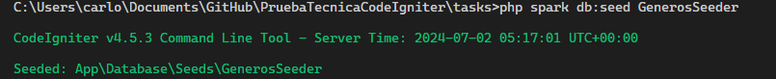

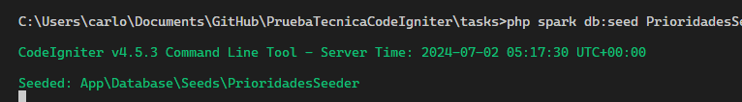

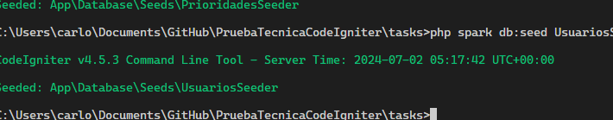

Ya una vez terminado de importar los datos podemos iniciar la aplicación con el comando php spark serve –port 80

El proyecto cuenta con inicio de sesión , todos los formularios cuentan con validaciones

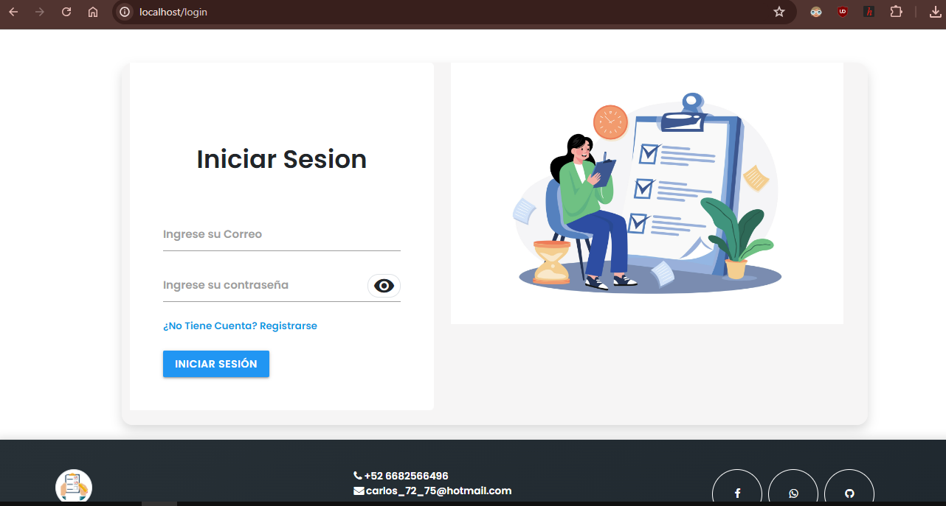

Probaremos con el correo [admin@admin.com](mailto:admin@admin.com) y la contraseña admin1234

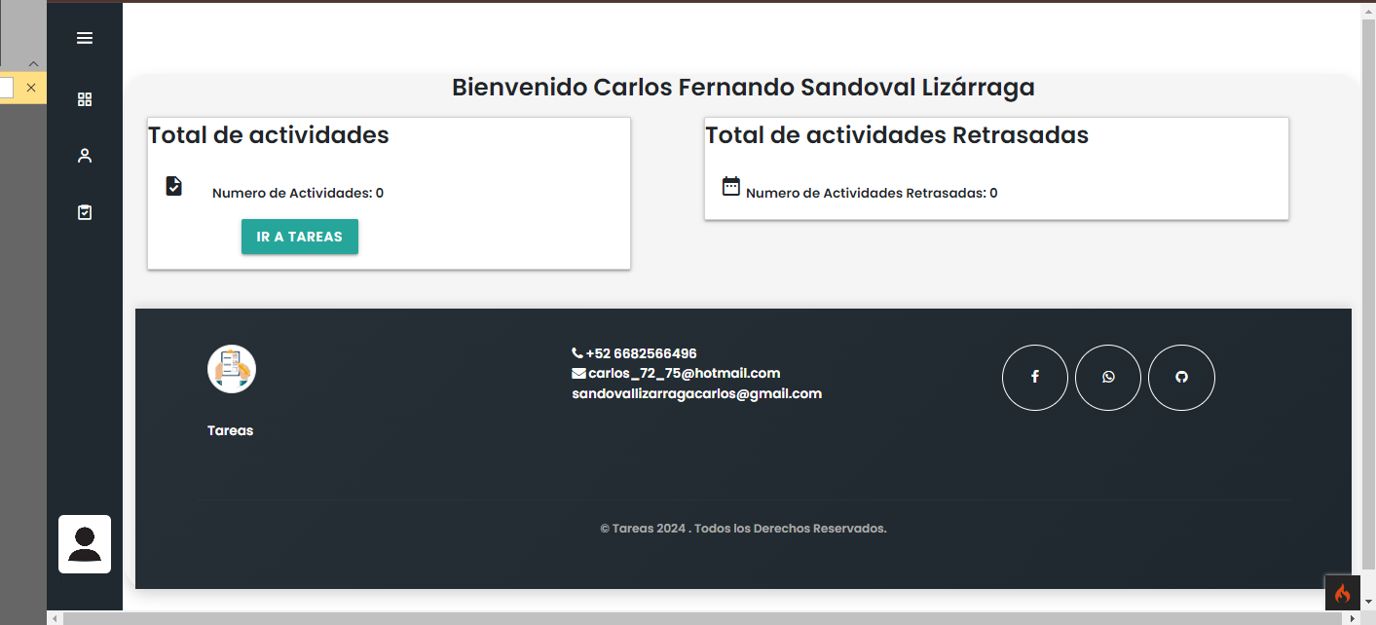

Con esto nos mandara al panel principal de la app

Esta app cuenta con los siguientes módulos:

* Panel de usuarios
* Panel de tareas
* Configuración del perfil
* Registro del usuario
* Filtros con Roles

**Panel de usuarios**

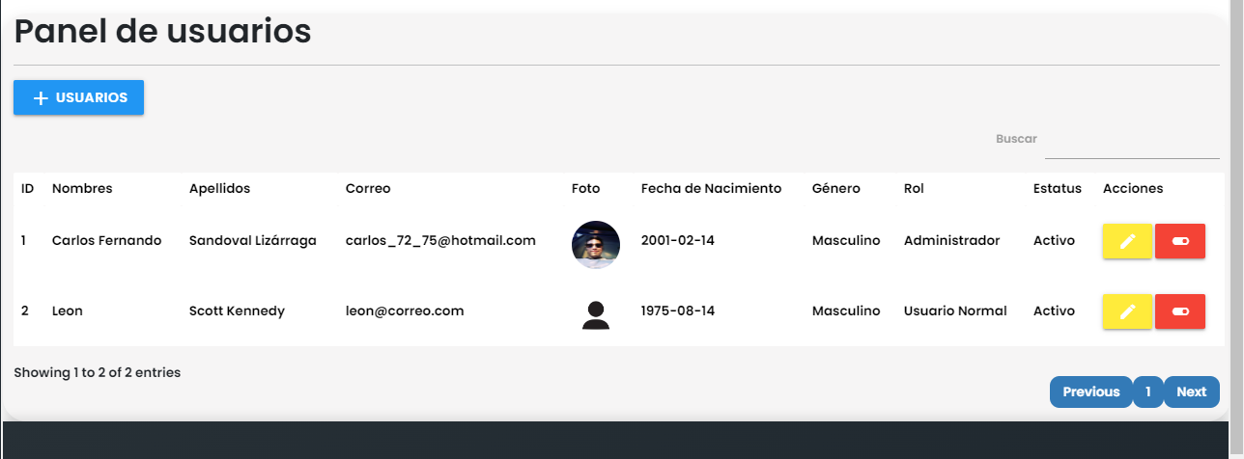

El paginador cuenta con búsqueda por filtros

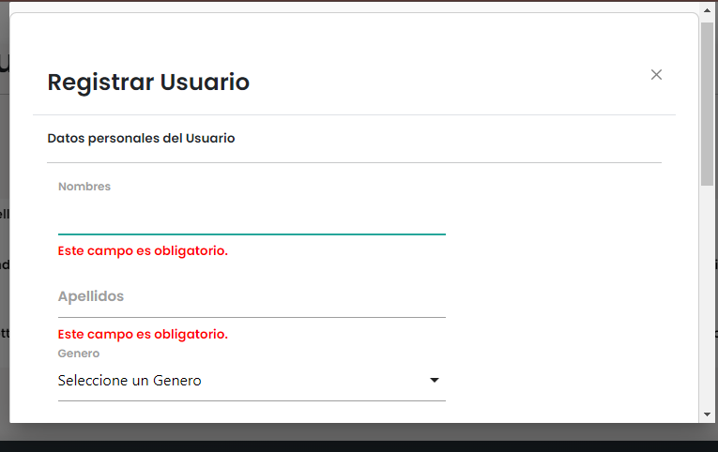

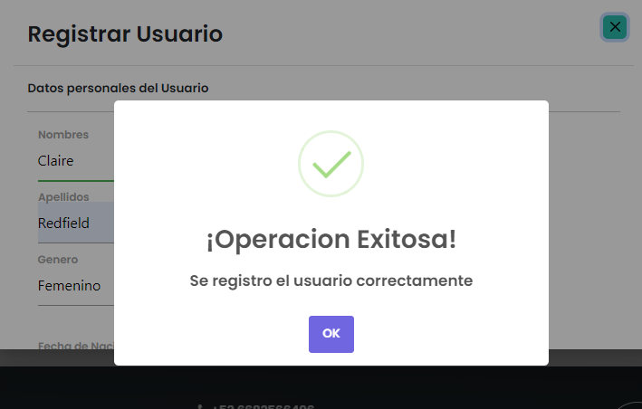

Al registrar un usuario , en automatico se actualiza la tabla

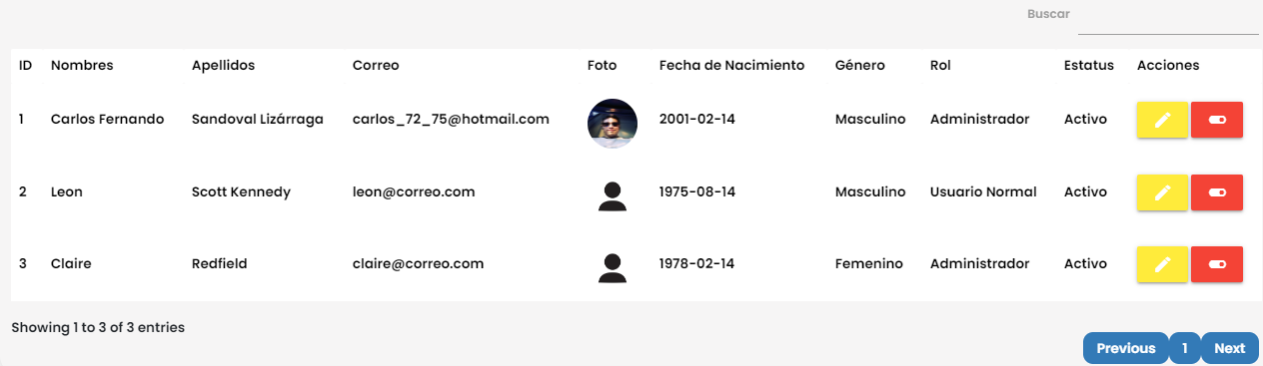

Para editar a un usuario presionaremos el botón amarillo el cual nos abrirá un modal para editar al usuario con los datos precargados

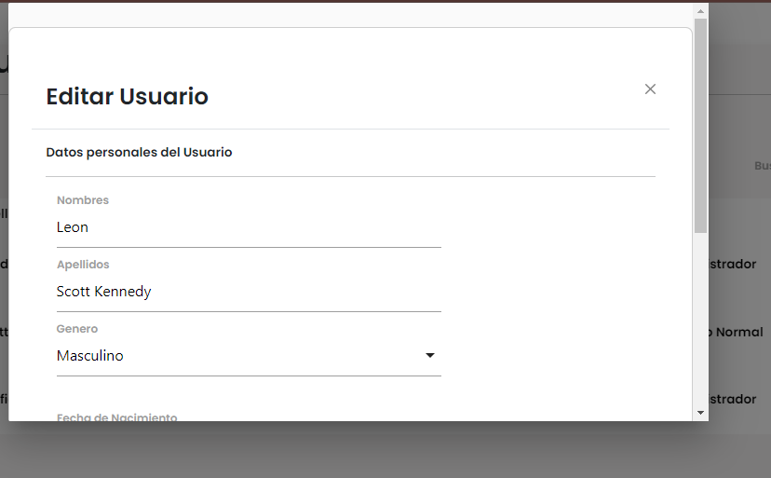

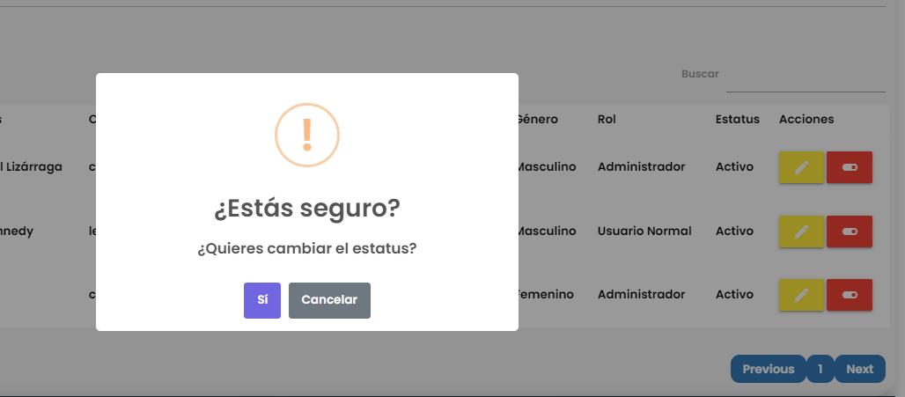

Para cambiar el estatus nos preguntara si estamos seguro y al darle que si , se cambiara el estatus

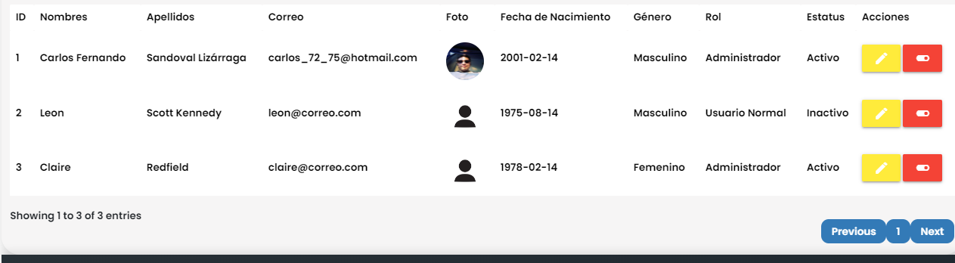

Nota: Con el estatus inactivo no podremos loguearnos en el sistema

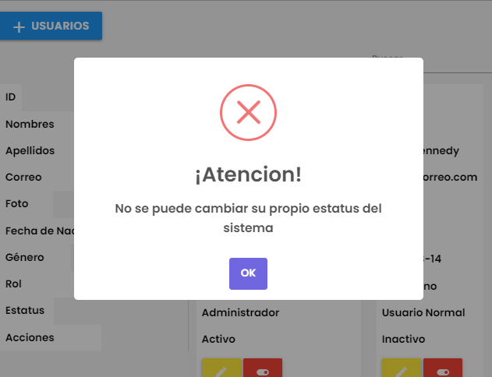

Si intentamos cambiarnos el estatus no nos dejara hacerlo

**Panel de tareas**

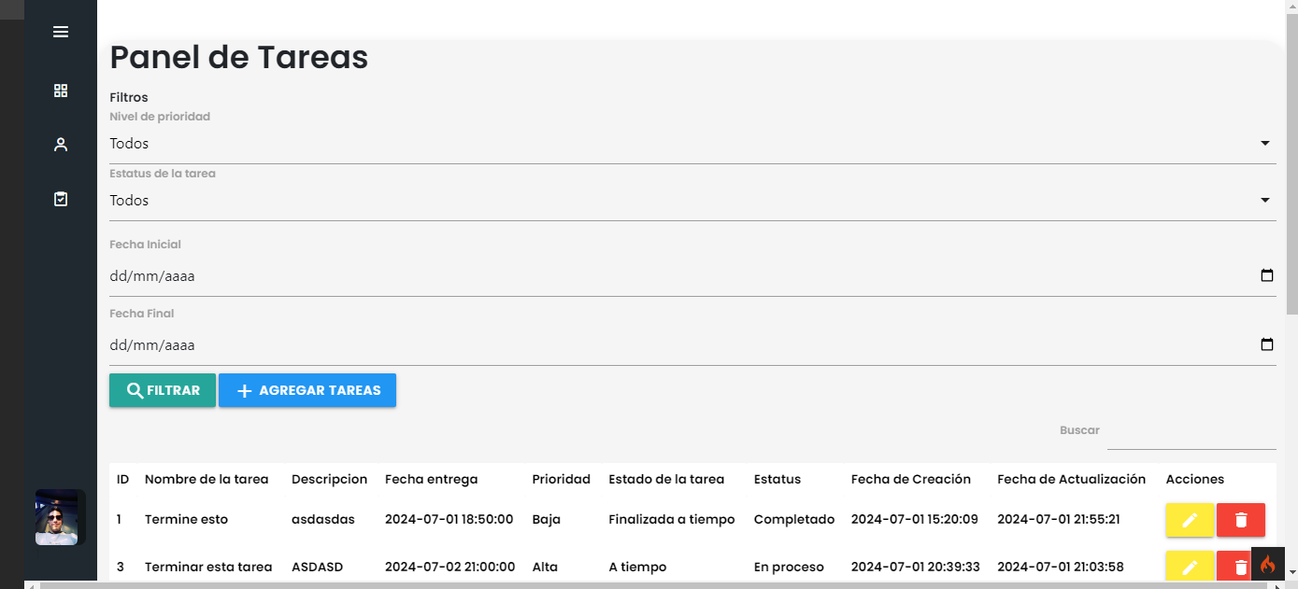

En el apartado de tareas cuenta con un patinador con filtros de búsqueda y filtros especiales (estatus,prioridad,fechas)

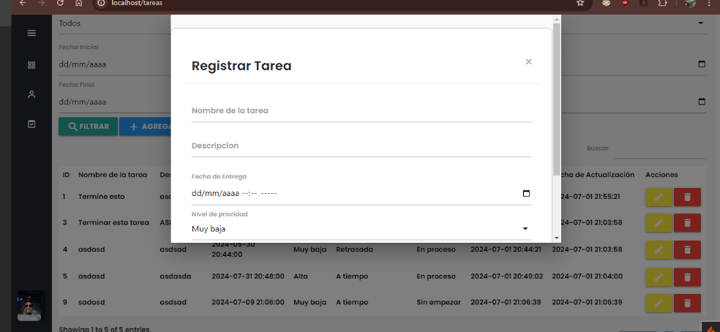

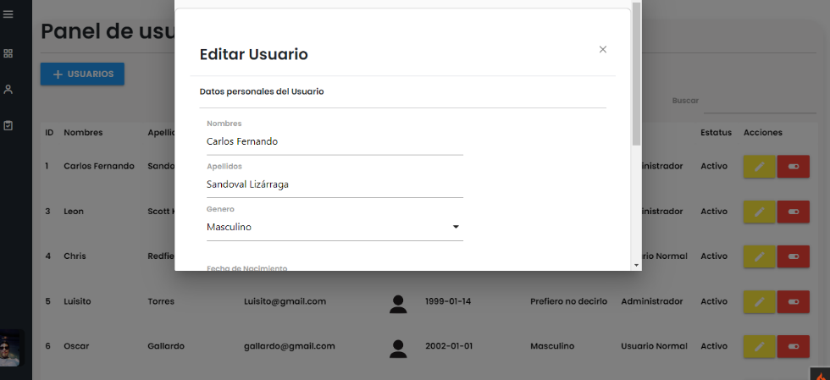

**Configuracion de perfil**

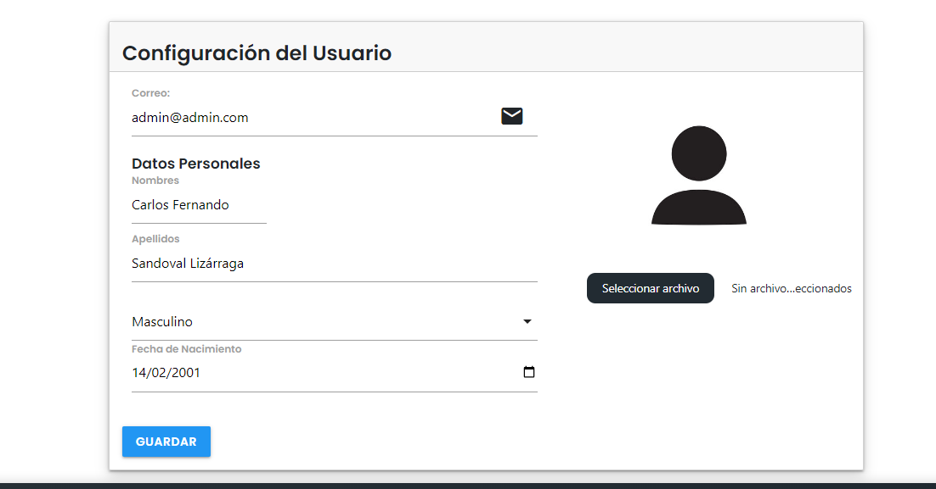

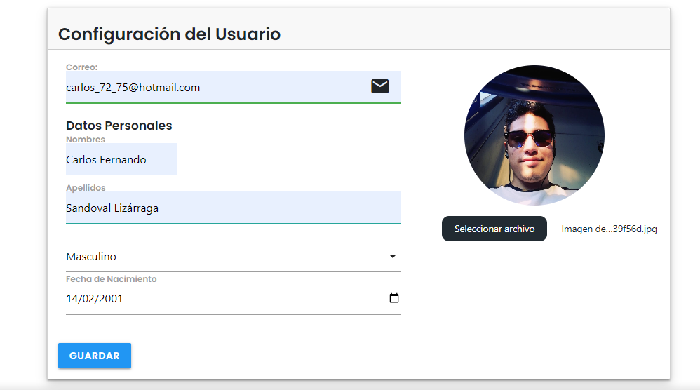

Asignándole nuevos valores al perfil

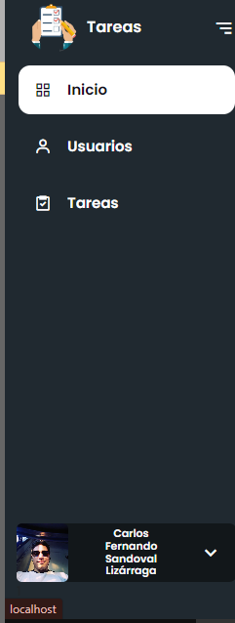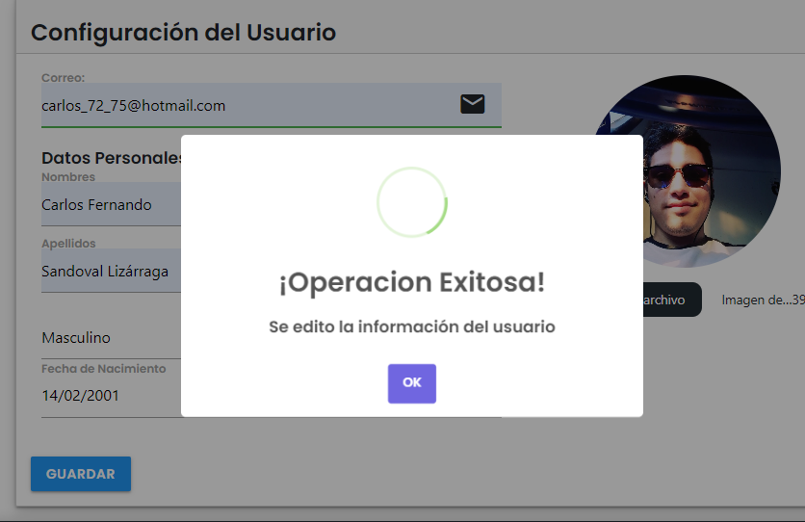

**Registro de usuarios**

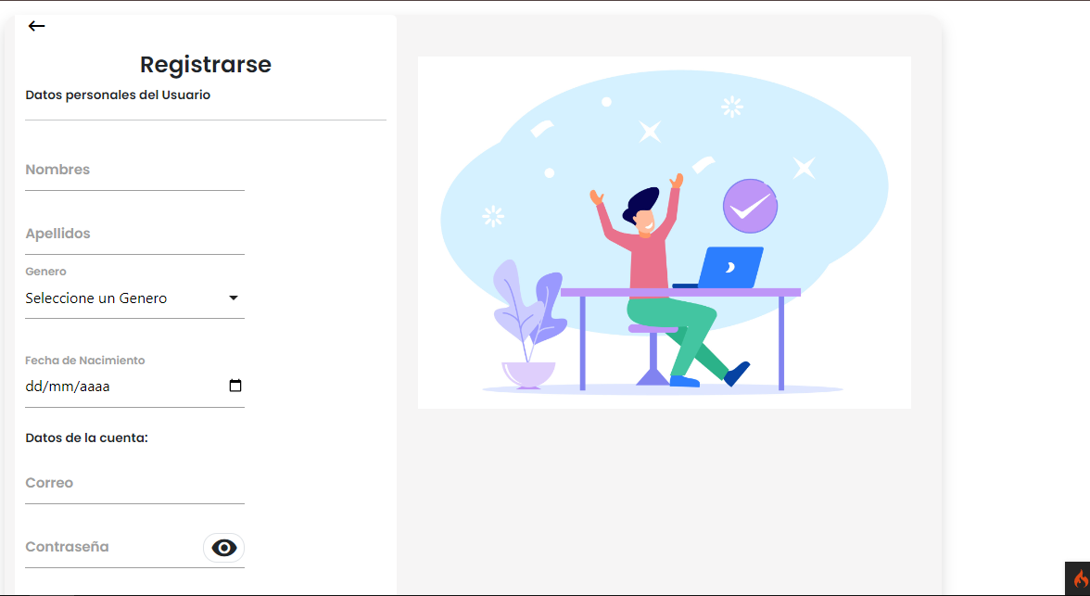

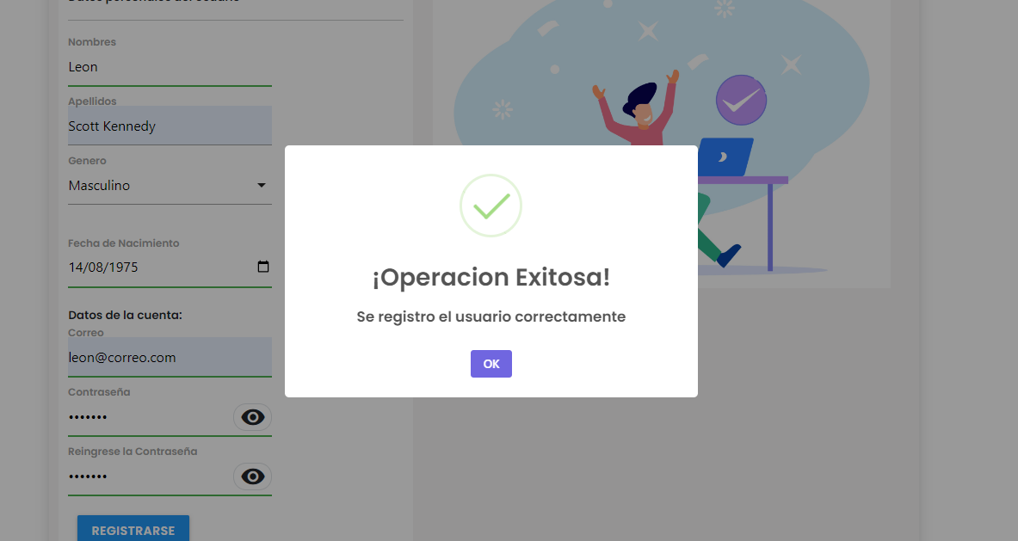

En este caso registramos al usuario león Scott Kennedy

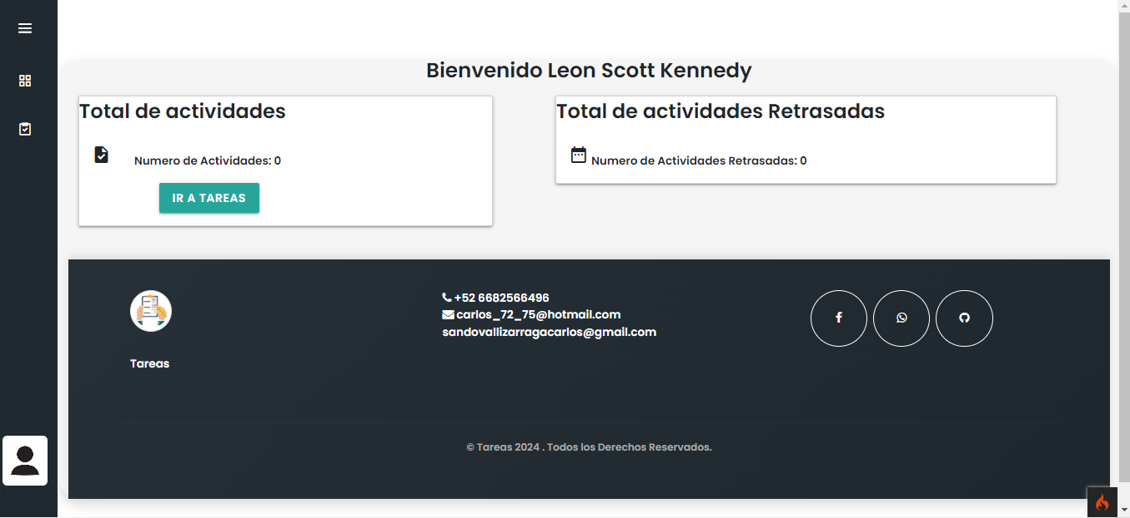

Los usuarios con rol de usuario normal no dejasen entrar al panel de usuarios